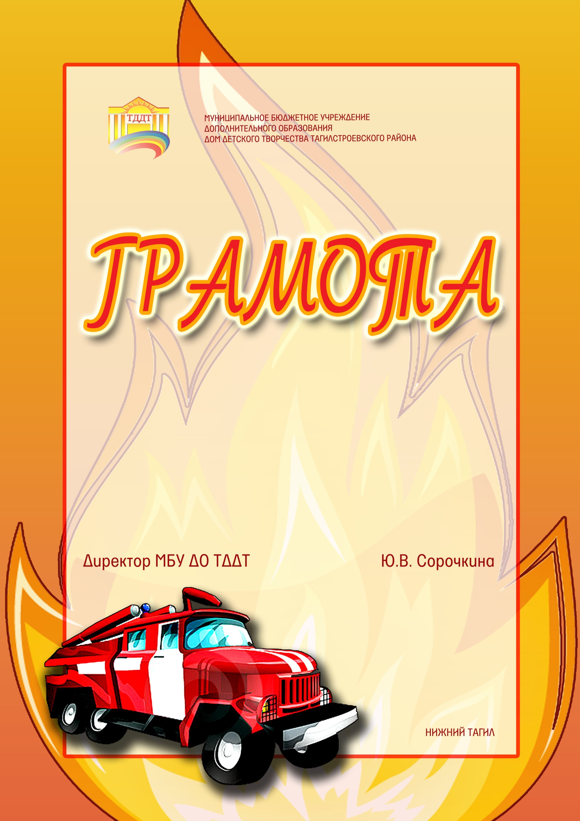

НАГРАЖДАЕТСЯ
Смирнова Мария, 5лет
воспитанник МБДОУ «Академия детства»
д/с № 196
руководитель: Рябкова Олеся Александровна

за I место (за участие)
в районном конкурсе
детского творчества «Каланча - 2019»

2019

